Предсказать неисправность, предотвратить ущерб
Мониторинг состояния носителей данных помогает предотвратить дорогостоящий отказ оборудования
Операционная система режиме реального времени Automation Runtime от B&R автоматически регистрирует ошибки и состоянии носителей данных, что позволяет заблаговременно известить обслуживающий персонал о надвигающейся поломки носителя. Таким образом носитель данных можно заменить до того, как сбой приведет к потере данных или дорогостоящему отказу оборудования. B&R является одной из первых компаний, внедривших подобную функцию для коммерческого использования в промышленных встраиваемых ОСРВ.
«Отказ устройства хранения данных может иметь разрушительные последствия, — отмечает руководитель по продукту в B&R, Варад Даржи. «Даже при наличии резервной копии всегда теряется часть недавно измененных данных и настроек. Потеря даже незначительного объема может вывести из строя всю машину, что приведет к дорогостоящей простую оборудования, пока инженер не заменит привод или не восстановит настройки». Новая функция Storage Health Data доступна сразу после простого обновления ПО в инженерной среды Automation Studio от B&R.
Заблаговременное оповещение сервис-инженеров и операторов
Не требуется писать дополнительный код для того, чтобы получить информацию о состоянии хранилища данных, для этого достаточно воспользоваться веб-инструментом System Diagnostics Manager, который поможет обслуживающий персонал определить время для замены съемного нокапителя данных во время планновых работ. Также можно запрограммировать функции визуализации, которые будут уведомлять оператора непосредственно на экране пользовательского интерфейс, что износ носителя данных составляет, например, 80% от срока службы.

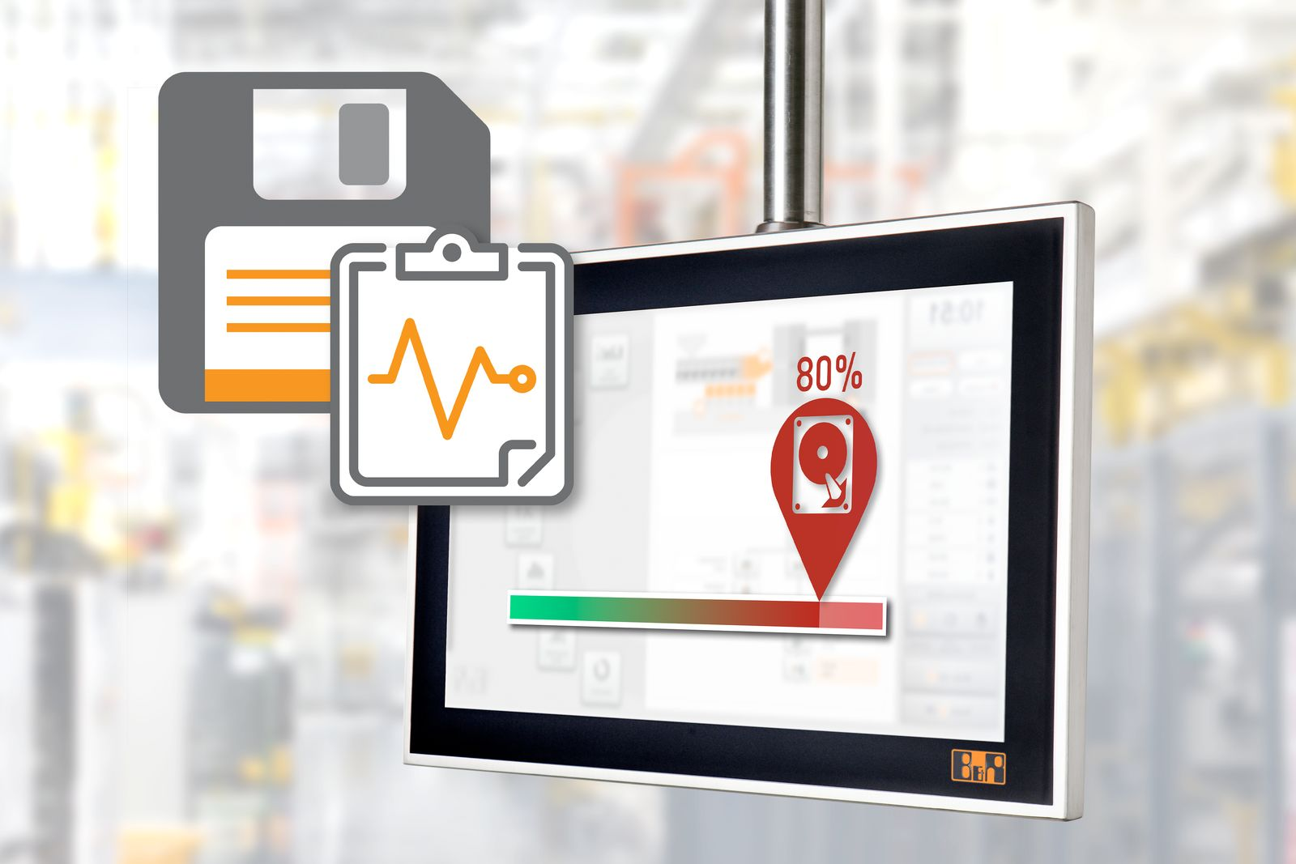
При обнаружении первых признаков надвигающегося сбоя можно заменить носитель до того, как отказ носителя станет причиной потери данных или дорогостоящего простоя производства.

О компании B&R
Компания B&R специализируется на инновационных решениях в сфере промышленной автоматизации, а также имеет представительства по всему миру со штаб-квартирой в Австрии. Продукция B&R сочетает в себе уникальные инженерные разработки и передовые технологии, и по праву завоевала международное признание и любовь клиентов. В портфолио B&R всегда найдется комплексное решение практически для любой задачи современной промышленности: автоматизация отдельных машин или целых заводов, продвинутое управление движением, визуализация, встроенные технологии безопасности и многое другое. Технологии промышленной полевой шины POWERLINK и openSAFETY, так же, как и мощная среда разработки Automation Studio являются основой постоянного совершенствования техники автоматизации и успеха компании на рынке. Дух инноваций позволяет компании B&R быть на острие прогресса, превосходя самые смелые ожидания своих клиентов.
Более подробную информацию Вы сможете найти на www.br-automation.com.

